**В Доме Советов обсудили вопросы взаимодействия с Курской торгово-промышленной палатой**

В рабочей встрече, которая прошла под руководством первого заместителя губернатора Станислава Набоко, приняли участие вице-президент ТПП РФ Максим Фатеев, а также заместитель директора департамента проектной и инвестиционной деятельности ТПП РФ Илья Зубков.

Московские гости представили избранного президента Курской торгово-промышленной палаты Дениса Французова.

Денис Французов в системе ТПП более 12 лет, ранее являлся вице-президентом ТПП Московской области. В течение последнего месяца работал в Курске в должности вице-президента. За это время успел изучить состояние дел и наметить точки роста.

Стороны обсудили возможность создания регионального закона о ТПП, который отразил бы местные особенности.

Также представители ТПП сообщили о планах взаимодействия с муниципалитетами. Идея была поддержана. «Именно люди, находящиеся на земле, могут подсказать идеи, в каком направлении развиваться бизнесу, чего именно не хватает на данной территории», - отметил Станислав Набоко.

Заместитель губернатора Юрий Князев подчеркнул важность коллегиальных усилий в формировании социальной ответственности бизнеса.

В ходе встречи поступило предложение использовать площадку центра «Мой бизнес» для совместных мероприятий, а также расширить сотрудничество в организации выставок, в том числе и в формате онлайн.

Вице-президент ТПП РФ Максим Фатеев рассказал о том, какую помощь региону в части продвижения товаров может оказать федеральная структура.

[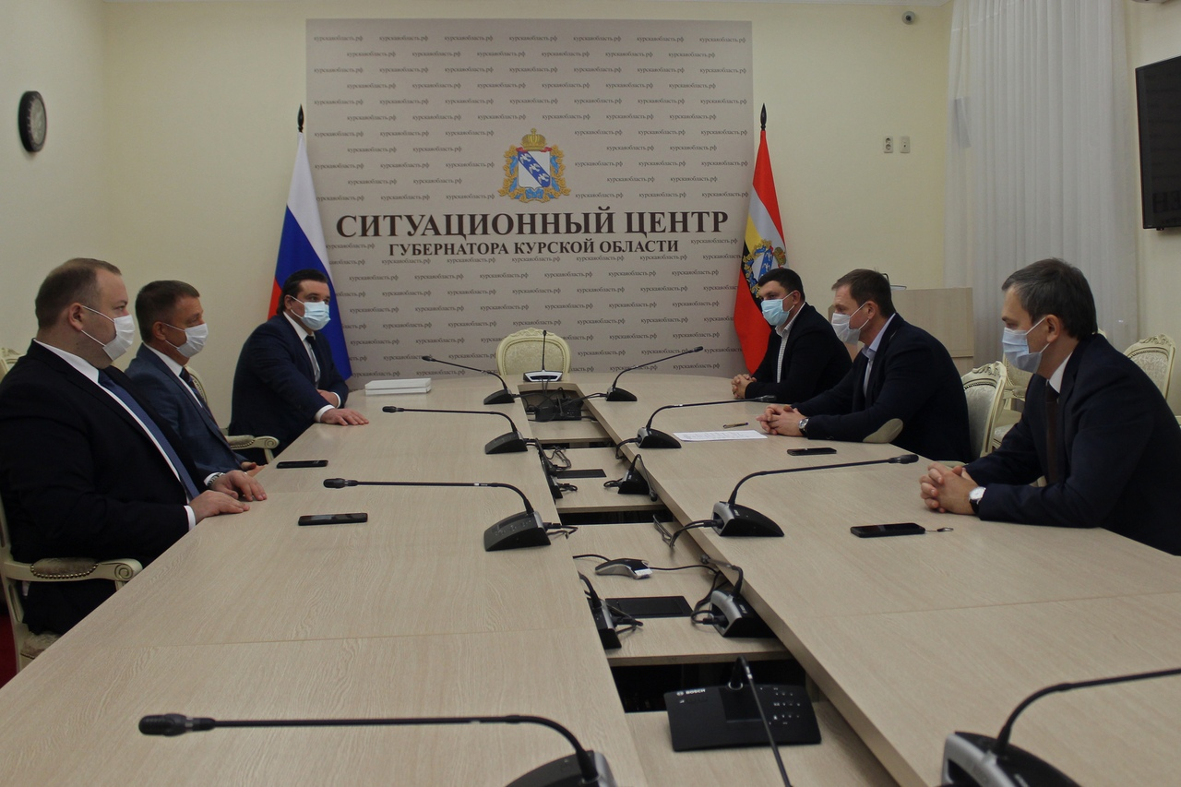](https://adm.rkursk.ru/files/13/images/111611_53_112750.jpg)